Хаеш А. И.

Материалы встречи с Мейше Якушком 26.04.1999

Поездка к Мейше Якушку в Кирьят-Ям
Мейше Якушок живет в пригороде Хайфы Кирьят-Ям на улице Пинхас Сапир 3/5 на 2 этаже. Из Хайфы автобус № 59, недалеко от конца маршрута.
Мейше родился в 1914 г. Его жена из Плунге. Он неважный рассказчик, что скорее связано с возрастом, чем с языковым барьером, так как он говорит по-русски правильно, не путает падежи, ударения и формы глаголов.
Беседа, длившаяся несколько более часа, была, как я и предполагал, малоинформативной, но все же дала несколько новых крупиц знания и, что весьма ценно, Мейше идентифицировал довольно много новых лиц на фотографиях.

Содержание беседы по расшифровке звукозаписи
Я родился в Жеймялисе. В Израиль приехал в 1969 году, а до того каждый год мы собирались и ездили в Жеймялис к яме, где они похоронены (то есть там сразу после войны он не жил). В Жеймялисе были две синагоги.
Я знал Лейзера Хаеша и его жену Фриду.
Там возле базара мы жили. (Показываю Мейше план Жеймялиса, чтобы он показал место, где Якушки жили. Указываю ему основные ориентиры: костел — 7, кирху — 36. Когда показываю дом Лейзера Хаеша — 2, Мейше уточняет).
У Лейзера Хаеша было три дома. Он торговал льном и пшеницей. (Мейше трудно разобраться в плане, показать свой дом он не может). Там есть Таруц. Железный магазин. Мы жили рядом с Таруцем. Мой отец торговал яблоками. Мы сами выращивали их.
Когда их гнали к яме, мне рассказывали, что Лейзер Хаеш сказал по-латвийски "Glabet, glabet!". (Он не находит русского слова, я прошу сказать на идиш). "Ratevet, ratevet!" (Я перевожу: «Спасите, спасите!». Мейше повторяет: «Спасите, спасите!»).
Там Исера магазинчик был возле Лейзера Хаеша, торговал мануфактурой, Исер, Ишер.
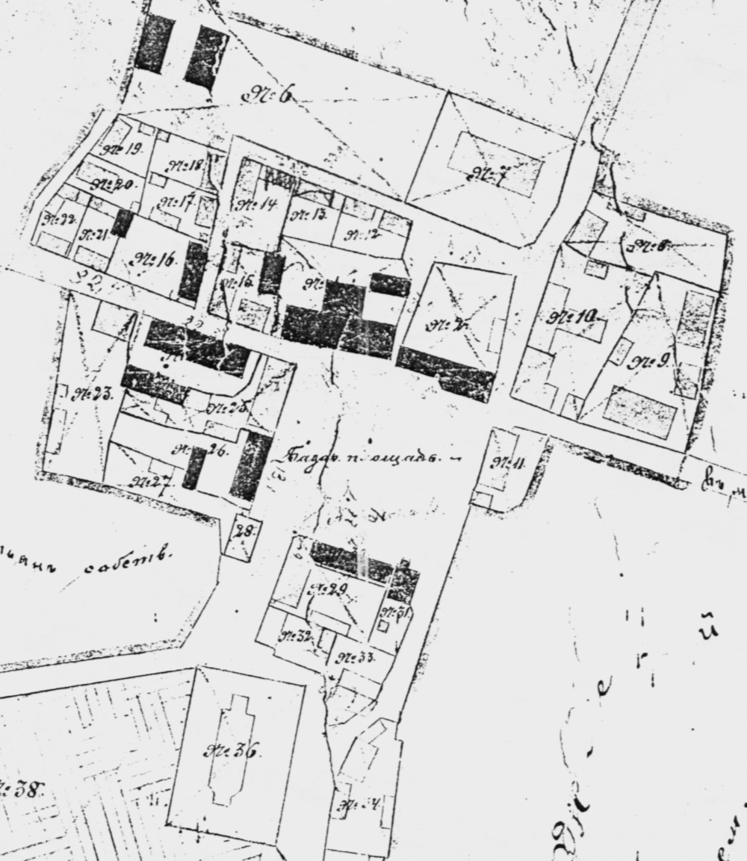
Рис. 1. План местечка Жеймели. 1897 г. (частичная выкопировка)
Я сначала учился в хедере, а потом в школе. (Показываю фото 7-1, прошу назвать тех, кого узнал).
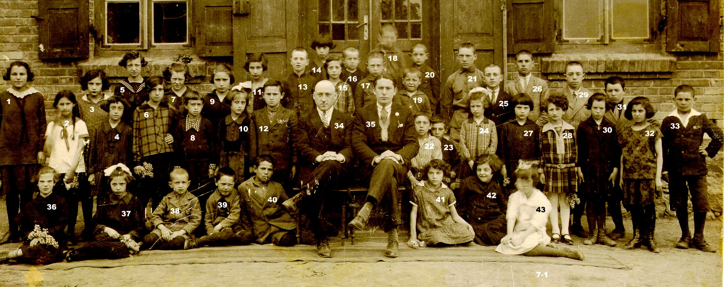
Рис. 2. Преподаватели и ученики еврейской школы. Пасвалис
35 — Волович Зямка (Залман). Он был учитель. Преподавал все предметы.
34 — второй учитель. Их было двое, не помню, как его звали.
1 — Ханка Зингер, уверенно узнает.
5 — Рохка Иткин.
7 — Рохка, парикмахер она потом была, фамилию забыл.
12 — Лейбке Ганз (? сомнительно, см. ниже).
17 — Довидка Таруц.
40 — Мейке (Меир) Якушок.
42 — сестра моя, Бася Якушок. Она умерла в Тель-Авиве.
19 — брат мой Исраель Якушок.
26 — Ицка Бурштейн.
25 — Лейбка Ганз (Я указываю, что уже был 12 Лейбке Ганз). Мейше говорит: «Не помню», — то есть не может точно идентифицировать. Потом уточняет: «Это Ицка Ганз. Их было 4 брата».
Литовцев на снимке нет. Это была еврейская школа. Построили примерно в 1935 году. Там были школа и бейс-мидраш.
29 — Орка, фамилию не помню.
31 — Файфка, фамилию не помню.
33 — О, это я, Мейше Якушок.
(Снова возвращается к номеру 25 и окончательно утверждает: «Лейбка Ганз»).
6 — Этка Бурштейн.
10 — Ханка Гел.
(Показываю фото 3-3).
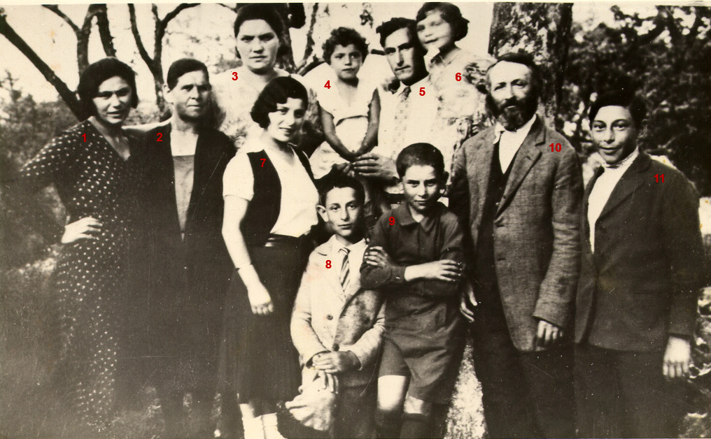
Рис. 3
7 — Штирка.
5 — Цалка.
9 — Хаимке Якушок.
(Показываю рисунок 4-3).
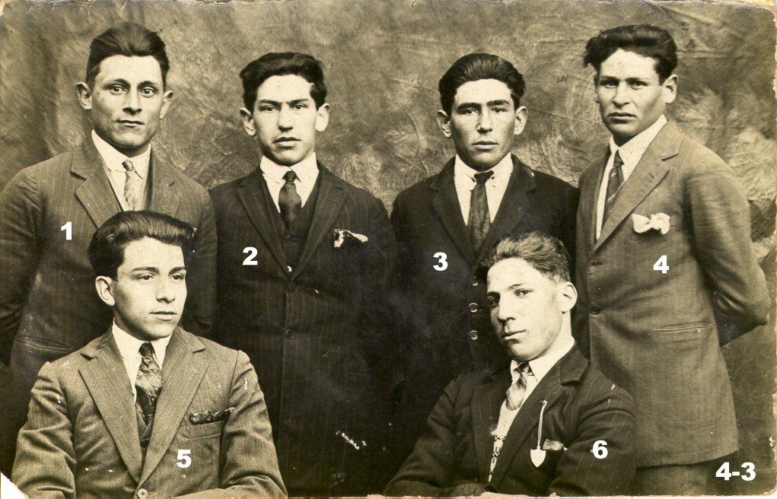
Рис. 4
1 — Файфке Ганз.
2 — (не согласен, что это Гиршке Кремер).
3 — портной.
4 — Цемах Якушок.
5 — Лейбке Ганз.
6 — Ерухим Ман.
(Показываю рисунок 6-2).
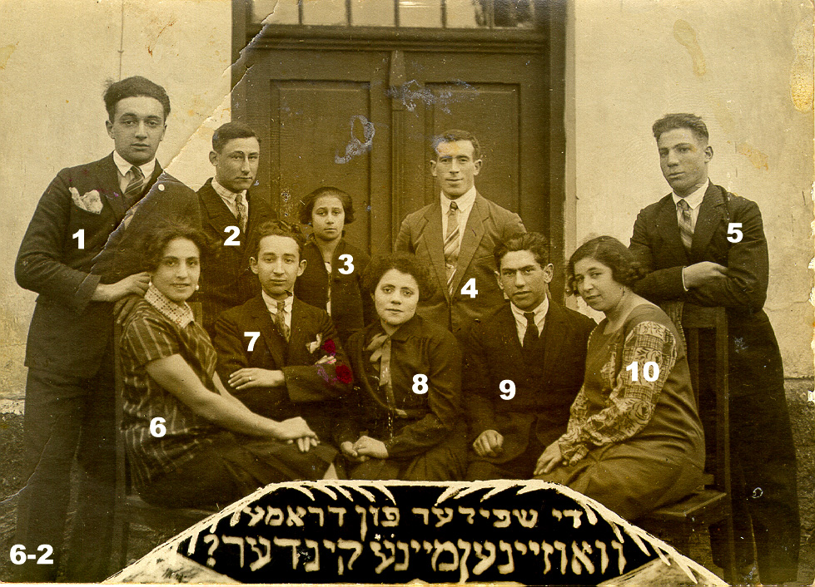
Рис. 5. Исполнители ролей в драме «Где мои дети?»
1 — Борух Иткин.
2 — Цалка.
3 — не знает.
5 — Ерухимке Ман.
4 — правильно Симха Табак в Африке. Я встречался с ним на свадьбе в Тель-Авиве.
6 — Ходке Якушок.
(Показываю рисунок 7-2).
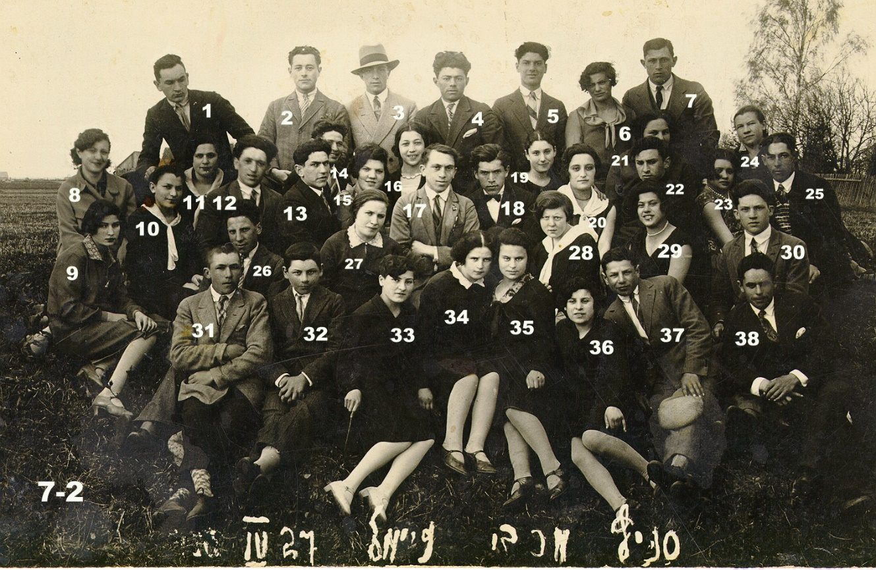
Рис. 6. Отделение Маккаби. Жеймялис. Апрель 1927 г.
32 — я, Мейше Якушок.
31 — Матеске Лакунишок.
16 — Зелда Лакунишок.
26 — Орка Ман.
38 — Лейви Якушок, мой старший брат, он не ходил в школу, он был в ешиве в Поневеже.
12 — Довидка Таруц.
15 — Либе Ман.
35 — Хайка Марчунская.
3 — Шифка, правильно, Табак.
20 — Дверка, правильно, Шнайдер, она жила в бейс-мидраше.
19 — Этка Бурштейн.
28 — Рохка Глезер.
(Показываю рисунок 9-1).
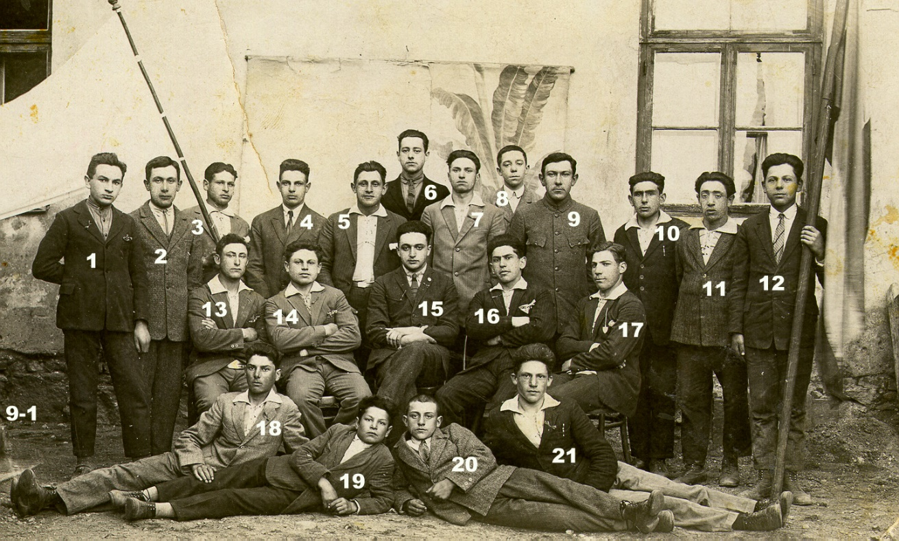
Рис. 7
13 — Цалка Марчунский.
15 — Борухке Иткин.
18 — Ицка Бурштейн.
17 — Орка Ман.
8 — Сроелка Хаес. Он был фотограф. Он был единственный сын Ханы Хаес. Он уехал в Линкуву и жил там, а Хана осталась в Жеймялисе.
4 — Зямка Бедер.
5 — Якушок из другой ветви, имя не помнит.
В Жеймялисе погромов никогда не было. Был санитарный врач Узенас, который проверял скот. Флейшман, Матеске Лакунишок, Ман старик, но не Лейзер и четвертый. Хотели сделать погром. Приехал из Шауляя и закрыли дело как надо. Они получили по десять лет.
Пожаров было два. Я их тушил. Мой отец в 12 часов ночи увидел огонь. Горел скот на ферме. Был поджог. Танчкунас и Дунда. Литовцы. Когда через неделю в такое же время отец вышел, был второй пожар. За 10–12 лет до войны.
В Первую мировую войну уехал только Лакунишок. А нас не выгнали. Немцы были в Жеймялисе. Я помню, меня немец на лошадь посадил. Все евреи готовили для немцев кексы, чтобы было что кушать. Мы уехали в Ригу. Мы жили в Золотоноше на Украине во время Первой мировой войны, а потом вернулись.
(Надо полагать, что все эти факты относятся к периоду после возвращения, так как в 1915 году Мейше был год и изгнание он не мог запомнить).
Когда построили школу, ликвидировали хедер.
Мы во Вторую мировую войну уехали на велосипедах и пешком. Первые четыре дня ждали, что русские пойдут назад (надо понимать, что русские погонят немцев). В семье было 5 братьев, 2 погибли. Старший Лейви был раввин, в начале войны он был в Каунасе, он попал в гетто и оттуда его увезли в Германию. Второй брат Хацке — убили (на фронте).
Я был в сионистской организации «Бейтар». Генехке Таруц был руководителем Бейтара.
В сметоновские времена я был в «Ахшара» — эта организация готовила к эмиграции. Я хотел ехать в Израиль.
Я знал Лейзера Мана, он был кацев — мясник. Мейке Ман его сын, я его встретил в Шауляе. Я работал там в послевоенные годы заведующим магазином. До войны работал, не помню кем.

Форматирование, иллюстрирование и пояснения текста — автора публикации.
Номер неразборчив, может быть ошибка в его определении.
На плане 1897 г. эти дома отсутствуют.
Нумерация всех фотографий — Barry Mann.
БЕТ-МИДРА́Ш (בֵּית מִדְרָשׁ, дом учения; место изучения Торы и в особенности Мишны, Талмуда и послеталмудической раввинистической литературы.
Сведения не очень точные. Подробно и точно — см. Анатолий Хаеш «Литовское “дело Бейлиса” (1930-1931 годы)» в альманахе «Еврейская Старина» № 2(49) Март-апрель 2007 года. Haesh1.htm (berkovich-zametki.com) Дата обращения 24.05.2022.
Выкопировка сделана из сохранившегося документа — «План местечка Жеймели владения помещика князя Анатолия Павловича Ливена Ковенской губернии Поневежского уезда. Составлен в 1897». Подлинник плана хранится в Lietuvos centrinis valstybės archyvas (LCVA). Ф. 1250. Оп. 3. Д. 7737. Л. 727 (Литовский центральный государственный архив).
Zeimelis 3-3 1934 Text.jpg (1016×628) (mannbarry.net) Дата обращения 2.06.2022.
Zeimelis 3-3 1934 Text.jpg (1016×628) (mannbarry.net) Дата обращения 2.06.2022.
Zeimelis 4-3 Text.jpg (1021×656) (mannbarry.net) Дата обращения 3.06.2022.
Zeimelis 6-2 Text.jpg (979×706) (mannbarry.net) Дата обращения 3.06.2022.
Zeimelis 7-2 Text.jpg (1498×976) (mannbarry.net) Дата обращения 4.06.2022.
Zeimelis 9-1 Text.jpg (1442×869) (mannbarry.net) Дата обращения 4.06.2022.

